**דף אפיון 1**

**A B C**

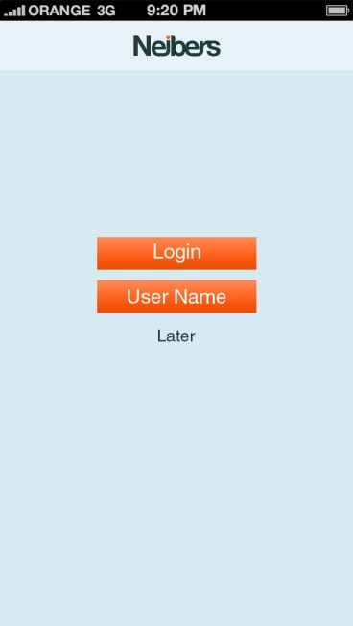 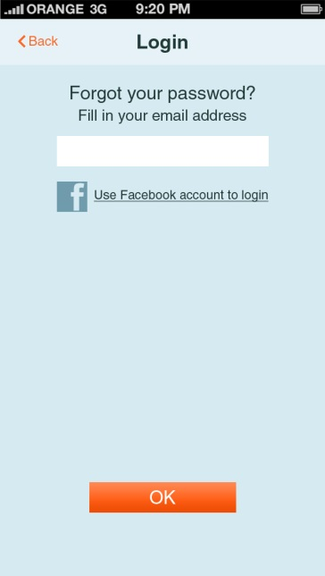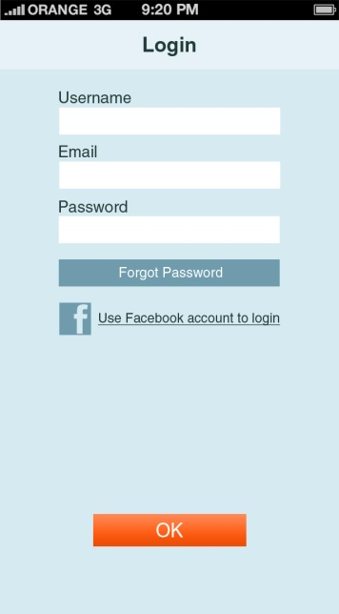

|  |  |
| --- | --- |
| עברית | English |
| שם משתמש | User name |
| דוא"ל | Email |
| סיסמא | Password |
| כניסת משתמש | Log In |
| שכחת סיסמא? הזן כתובת דוא"ל | Forget your user password? fill in your email addres |
| אישור | OK |
| משתמש חדש | New User |
| מאוחר יותר | Later |
| שכחתי סיסמא | Forgot Password |

1-A כפתור User Name צריך להיות New User

*ניתן למשוך נתונים מפייסבוק בשני המסכים.

1-C שכחתי סיסמא- נכנסים למסך 1-B, עדכון שולח את הנתונים למייל.

Back גם ב1C-

**דף אפיון 2**

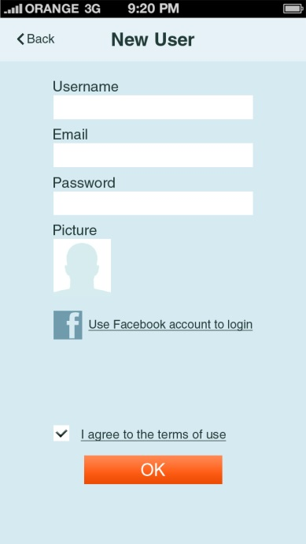

|  |  |
| --- | --- |
| עברית | English |
| שם משתמש | User name |
| דוא"ל | Email |
| סיסמא | Password |
| משתמש חדש | New User |
| אחורה | Back |
| תמונה | Picture |
| השתמש בפייסבוק לכניסה והרשמה | Use facebook accunt to login |
| מאשר תנאי שימוש | I Agree to the terms of use |

*שם משתמש באנגלית שיוצג בהתכתבות

*מייל רישום רק לצורכי המערכת

*סיסמה לצורך התחברות בlogin-

*צירוף תמונה לפי בחירה

*אפשרות למשוך את הנתונים מפייסבוק

*כפתור Back, לחזרה לדף 1 –A .

*אישור פתיחת משתמש+OK מעביר לדף קהילה חדשה , דף 3.

**דף אפיון** 3

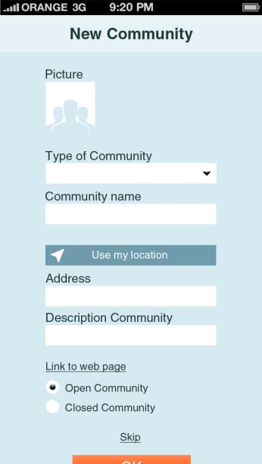

|  |  |
| --- | --- |
| קהילה חדשה | New Community |
| 1.סוג קהילה (במקום סוג קבוצה) | Type of Community |
| 2.שם הקהילה (תת קטגוריה רשימה או בכתב) | Community name |
| 3.כתובת מלאה (במקום כתובת) | Address |
| מדינה (לבטל) | Country |
| עיר(לבטל) | City |
| רחוב(לבטל) | St. |
| 4.המיקום שלי | My location |
| 5.תאור קהילה | Description Community |
| 6.קישור לאתר | Link to web page |
| קהילה פתוחה | Open Community |
| קהילה סגורה | Closed community |
| הצטרפות לקהילה מותנית באישור מנהל הקהילה | Joining community requires approval of Community Manager |
| דלג | Skip |
| תמונה | Picture |

*סוג קהילה : בחירת סוג הקהילה הנדרש ע"י גלגלת

*שם הקהילה

*השתמש במיקום שלי במקום כתובת מלאה.

*מלא כתובת מלאה : עיר, רחוב, מספר (לבדוק את האפשרויות שאפל מאפשרים בחירה מרשימה)

*תאור הקהילה- תאור קצר במילים

*אפשרות להעלות לינק לאתר

קהילה פתוחה מאפשרת לכל משתמש להצטרף לקהילה.*

*קהילה סגורה תעלה 5-10$ שנתי ותחייב את אישור מנהל הקהילה להצטרפות חבר חדש.

אישור – מעביר את המשתמש למפה שבו נפתחה הקהילה. דף הבית

**דף אפיון 4**

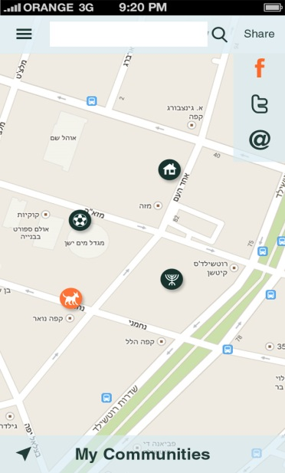

|  |  |
| --- | --- |
| עברית | English |
| הקהילות שלי | My Communities |
| שתף | Share |

*בדף הראשי של האפליקציה ניתן לראות את המפה של גוגל אפל ואת סימני הקהילה על המפה, איקונים לפי סוג הקהילה שנפתחה.

*לחיצה על האייקונים שעל המפה ללקוח רשום מעבירה ישירות לדף ההתכתבות (דף איפיון 5)

*לחיצה על האייקונים שעל המפה ללקוח לא רשום מעבירה לדף הקהילה (דף איפיון 7)

* לחצן התמקדות מוביל את המשתמש במפה למיקום שבו נמצא.

*לחצן שתף מוציא פאנל עם אפשרויות השיתוף.

*לחיצה על תפריט מעבירה לדף התפריט(דף איפיון 8)

*לחיצה על קהילות שלי מעבירה את המשתמש לדף קהילות שלי (דף איפיון 6)

*כל לחיצה של משתמש לא קיים מקפיצה את ההודעה "הרשמה לאפליקציה" ( דף איפיון 7-ג) לחיצה על האייקונים תציג את תאור הקהילה (דף איפיון 7-א)..

*חיפוש קהילה לפי שמה /כתובת ?

**דף אפיון 5**

**A**

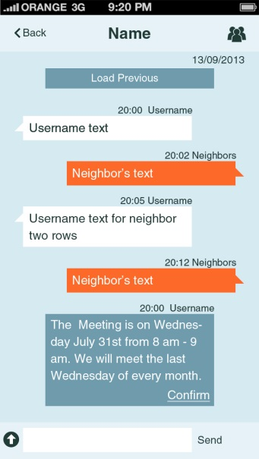

|  |  |
| --- | --- |
| עברית | English |
| תאריך | Date |
| טען קודמות | Load Earlier |
| שלח | Send |

*אפשרות כניסה להתכתבות יכולה להיות במספר דרכים: האייקונים על המפה, לחיצה על הקהילה ברשימת הקהילות שלי, הצגת תאור הקהילה למשתמש קיים.

*כפתור טען שיחות קודמות מופיע במרכז, טוען הודעות שנכתבו קודם (כמו "וואטצאפ"),הודעות לא נמצאות במסך ושמורות בשרת.

*כפתור אנשים בצד ימין למעלה של המסך- מעביר את המשתמש לקביעת פגישה (דף אפיון 10-א)

*חץ בצד שמאל למטה- מעלה את האפשרוית לשלוח תמונה קובץ ובעתיד אולי אופציות נוספת. ואת המקלדת?

*התכתבות שלי בצד ימין , התכתבות של כל השאר החברים בצד שמאל. מוצגים שם משתמש, שעת כתיבת ההודעה .

*בצד ימין למעלה, מתחת לאיקון קביעת פגישה, מופיעים תאריך ושעה שצפים לפי היום שבו אנחנו נמצאים.

*התאריך של הודעות מלפני מספר ימים ישתנה כהודעה צפה מההודעה שהועלתה באותו יום .

**דף אפיון 6**

**A B**

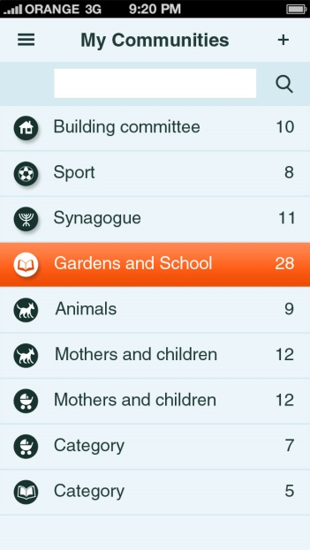 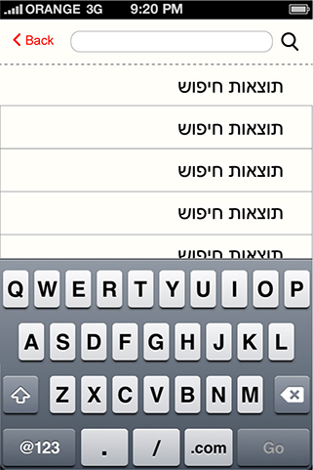

|  |  |
| --- | --- |
| עברית | English |
| הקהילות שלי | My Communities |
| שמות האיקונים אשלח בנפרד |  |

*ניתן להגיע לקהילות שלי דרך (תפריט , לחצן קהילות שלי בדף המפה)

* לחיצה על + מעלה את דף קהילה חדשה לפתיחה (דף איפיון 3)

*לחיצה על הקהילה הנדרשת מעביר לדף ההתכתבות (דף איפיון 5)

*מספר בצד שמאל מראה כמה חברים בקהילה

*חיפוש קהילה לפי שמה /כתובת ?

*ברשימת הקהילות שלי -ניתן להסיר את עצמי מהרשימה בהחלקה ימינה או שמאלה ומחק.

**דף אפיון 7**

**A B C**

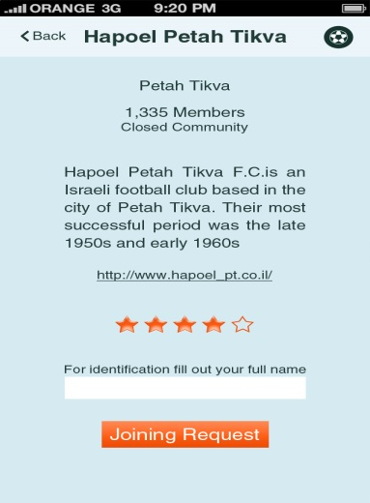 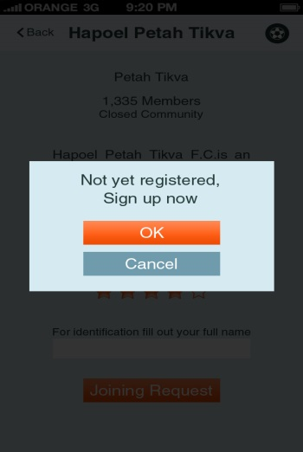

|  |  |
| --- | --- |
| כתובת מלאה ואייקון(כותרת) | Address |
| שם הקהילה(כותרת) | Community name |
| הצטרפות | Join |
| תאור הקהילה | Description of Community |
| הנך חבר בקהילה | You are a member of the community |
| בקשת הצטרפות | Joining request |
| לצורך זיהוי מלאו את שמכם המלא | For identification fill out your full name |
| אישור | OK |
| ביטול | Cancel |
| טרם נרשמת, הירשם כעת | Not yet registered, Sign up now |
| קישור לאתר | Link to web page |
| תמונה | Image |
|  |  |

* **כל הנתונים בדף זה 7-A,B מעודכנים בדף עדכון מספר 3**
* **קהילה סגורה כוללת משבצת לבנה לצורך שליחת זיהוי (שם מלא למנהל הקהילה ובקשת הצתרפות)**
* **קהילה פתוחה איננה כוללת את המשבצת הלבנה ומאפשרת לכל אחד לכנס לקהילה.**
* **כתובת --->מספר חברים---> קהילה סגורה או פתוחה--->תאור הקהילה--->קישור לאתר---> כוכבים המאפשרים בלחיצה למלא את ההמלצה על האפליקצה (רק חברים מדרגים.**
* **דרוג האפליקצה שומר את המספר החברים שדירגו ואת הדירוג שנתנו ויוצר ממוצע פשוט.**
* **כניסה לקהילה בעזרת לחיצה על לחצן "כניסה" דף 7-א. ניתן להיכנס חופשי כל משתמש רשום ומועבר ישירות להתכתבות (דף איפיון 5)**

טרם נרשמת- תאור פעילות מפורט: מקפיץ את הודעה 7-ג בכל פעם שמשתמש לא רשום לוחץ על כל כפתור מלבד האייקונים על מסך מפה. דף זה הוא המקום היחיד שמשתמש לא רשום יכול להכנס ולהתרשם.

*כניסה לקהילה סגורה מתאפשרת רק לאחר שליחת בקשת הצטרפות 7-ב. מנהל הקהילה מקבל הודעת בקשה שנכנסת לרשימה (דף איפיון 8-ב). לצורך זיהוי משתמש, שולח בקשת ההצטרפות חייב לשלוח שם מלא לזיהוי ע"י מנהל הקהילה.

**דף אפיון 8**

**A B C**

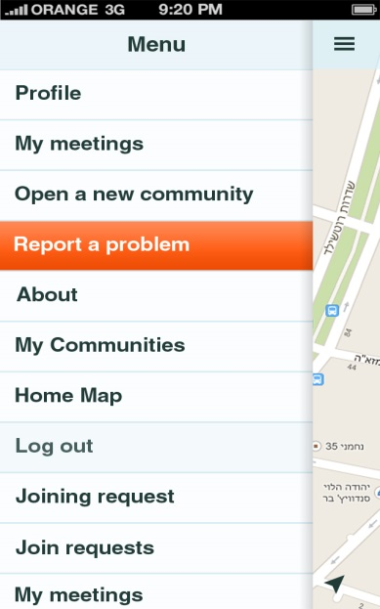 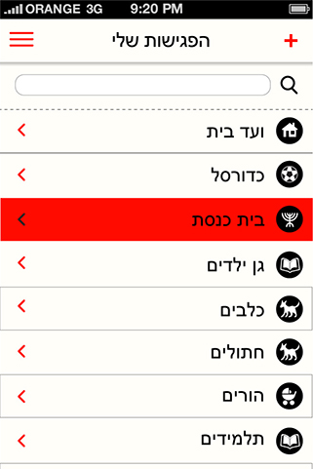 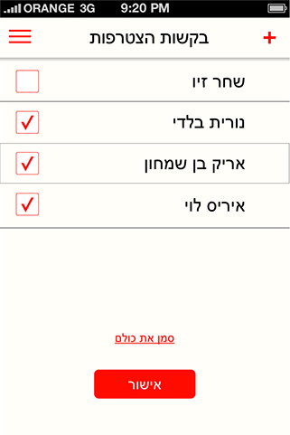

|  |  |
| --- | --- |
| עברית | English |
| תפריט | Menu |
| פרופיל משתמש | Profile |
| הפגישות שלי | My meetings |
| פתח קהילה חדשה | Open a new community |
| דווח על בעיה | Report a problem |
| אודות | About |
| הקהילות שלי | My Communities |
| דף הבית | Home Map |
| צא | Log out |
| בקשות הצטרפות לקהילה סגורה | Joining request to a closed community |
| בקשות הצטרפות(להוסיף את שם הקהילה) | Join requests |
| הפגישות שלי | My meetings |
|  |  |
|  |  |

**תפריט**

*פרופיל משתמש – מעביר לפרופיל משתמש (דף איפיון 9)

*פגישות שלי – מעביר לדף פגישות שלי (דף איפיון 8 – ג)

*פתח קהילה – מעביר לדף פתיחת קהילה (דף איפיון 3 )

*דווח על בעיה(לפי השרת) – שולח את הבעיה אלי ואל יחיאל

[Neibers.slm@gmail.com](mailto:Neibers.slm@gmail.com)

*לחצן אודות מקפיץ מסך מקובל עם תאור של החברה.

*הקהילות שלי- מעביר לרשימת הקהילות שלי (דף איפיון 6)

*דף הבית –מעביר למפה

*בקשות הצטרפות לקהילה סגורה- נמצא אצל משתמש מנהל קהילה שפתח קהילה סגורה. הלחיצה מעבירה לדף בקשות הצטרפות (דף איפיון 8-ב)

**בקשות הצטרפות**

*רשימה של מבקשי ההצטרפות

*רשימה של מי שביקש להצטרף: סימון וי של מנהל הקהילה ברובריקה המתאימה או סמן את כולם ואישור. שולח הודעה למבקש ההצטרפות הודעה שאושרה הצטרפות לקהילה איקס.

**הפגישות שלי**

*רשימת הפגישות שנקבעו עם הקבוצה

* לחיצה על הפגישה מעבירה את המשתמש לפגישה 10-ב ואפשרות לאשר הגעה.

* + הוספת פגישה חדשה עובר לדף 10 – א

*תפריט – חזרה לתפריט.

*ברשימת הפגישות שלי- ניתן להסיר את עצמי מהרשימה בהחלקה ימינה או שמאלה ומחק

**דף אפיון 9**

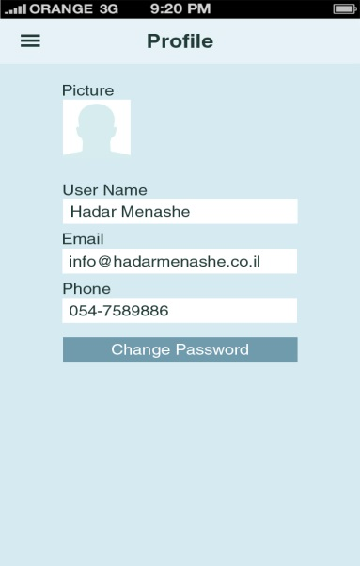

|  |  |
| --- | --- |
| פרופיל משתמש | Profile |
| שם משתמש | User name |
| דוא"ל | E-Mail |
| החלפת סיסמה | Replace password |
| טלפון | Phone no. |
| אפשרות להוסיף שדות בעתיד |  |
|  |  |
|  |  |

דף פרופיל משתמש מכיל פרטים שהמשתמש הזין ויכול לשנות אותם

שם המשתמש – ניתן לשינוי

תמונה ניתן להעלות

מייל : ניתן לשינוי

החלפת סיסמא ניתן לשינוי

טלפון ניתן להוסיף ולשנות.

**דף אפיון 10**

**A B C**

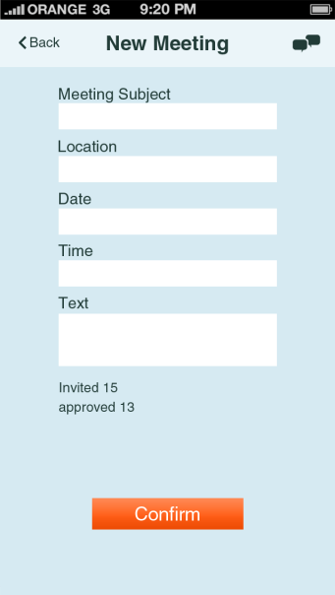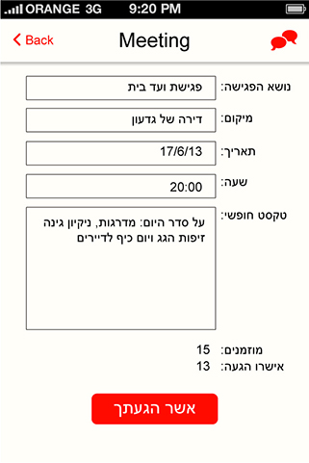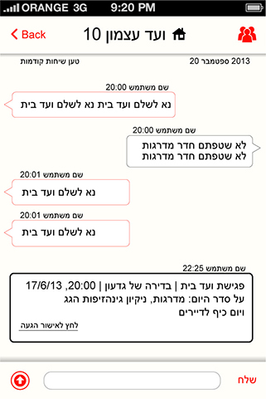

|  |  |
| --- | --- |
| עברית | English |
| פגישה חדשה | New Meeting |
| פגישה | Meeting |
| טען קודמות | Load Earlier |
| נושא הפגישה | Meeting Subject |
| מיקום | Location |
| תאריך | Date |
| שעה | Time |
| טקסט חופשי | Text |
| אישור | OK |
| אשר הגעתך | Confirm Attendance |

* 10-C עיצוב הודעה מיוחדת לפגישה לא עודכן
* Confirm Attendance
* *פגישה חדשה – עדכון נושא הפגישה, מיקום, תאריך, שעה ותאור חופשי .(הכל חובה חוץ מתאור חופשי)
* * בלחיצה על "לחץ לאישור הגעה" המשתמש מועבר למסך פגישה לאישור, לאחר האישור מתווסף 1 למאושר הגעה.
* *ברשימת הפגישות שלי- ניתן להסיר את עצמי מהרשימה בהחלקה ימינה או שמאלה ומחק.